OBEC MURÁŇ

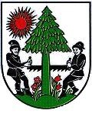

KONSOLIDOVANÁ VÝROČNÁ SPRÁVA

za rok 2021

Obsah

- Konsolidovaný celok
- Metódy konsolidácie
- Všeobecné informácie o konsolidovanom celku
- Informácie podľa § 20 ods. 1 zákona o účtovníctve
- Informácia o vývoji obce z pohľadu rozpočtovníctva
- Schodok rozpočtového hospodárenia
- Rozpočet na roky 2022 - 2024
- Prílohy
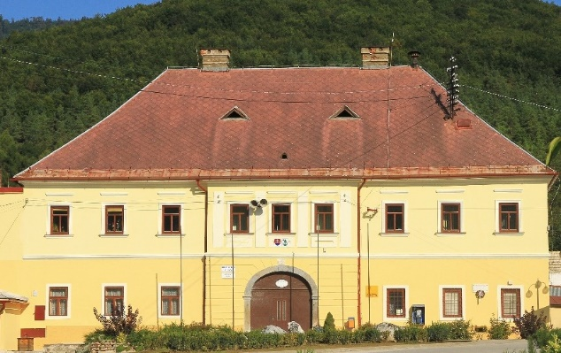

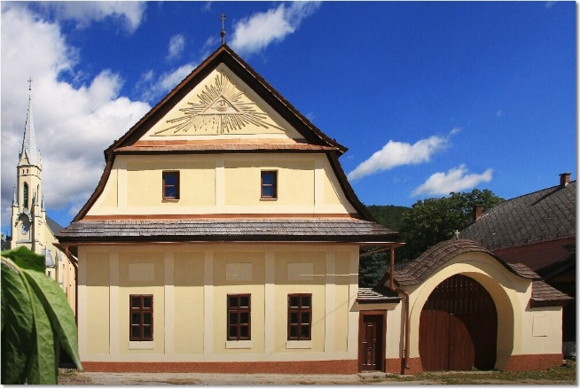

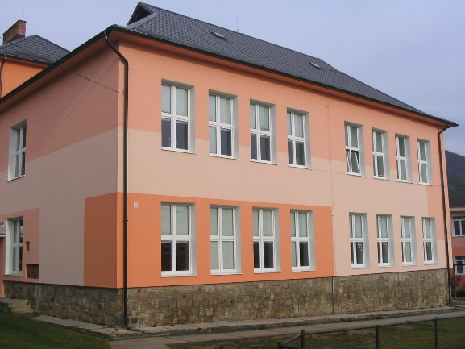
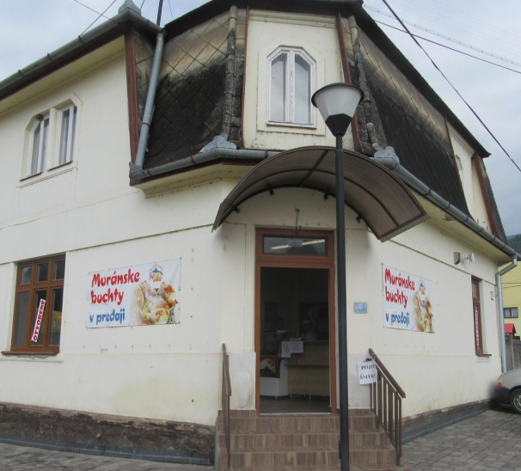

1. Konsolidovaný celok

    - Konsolidujúca účtovná jednotka

Obec Muráň, Muráň č. 329, 049 01 Muráň
IČO : 00328537
DIČ : 2020724717

    - Konsolidované účtovné jednotky

P.č. | Obchodné meno | Sídlo | IČO | Vplyv
1. | Obec Muráň | Muráň č. 329,  049 01 Muráň | 00328537 | Materská účtovná jednotka
2. | ZŠ s MŠ Muráň | Muráň č. 353,  049 01 Muráň | 37888871 | RO–dcérska účtovná jednotka
3. | Múzeum Muráň | Muráň č. 5,  049 01 Muráň | 42186986 | RO–dcérska účtovná jednotka
4. | Muránske buchty, s.r.o. | Muráň č. 321,  049 01 Muráň | 52858243 | OS–dcérska účtovná jednotka

2. Metódy konsolidácie

- Použitá metóda konsolidácie

Obec Muráň ako konsolidujúca účtovná jednotka použila metódu úplnej konsolidácie z dôvodu, že obec má dve rozpočtové organizácie.
Obec Muráň nemá obchodné podiely v spoločnej účtovnej jednotke a nemá obchodné podiely ani v pridruženej účtovnej jednotke.

- Konsolidácia kapitálu

Deň, ku ktorému sa vykonala prvá konsolidácia kapitálu bol 01.01.2009.

- Konsolidácia medzivýsledku

Konsolidácia medzivýsledku sa neuskutočnila, pretože v konsolidačnom poli medzivýsledok nevznikol.

3. Všeobecné informácie o konsolidovanom celku

3.1 OBEC MURÁŇ

Všeobecné informácie
Obchodné meno a sídlo | Obec Muráň  Muráň č. 329  049 01 Muráň
Dátum založenia | 01.01.1990
Dátum vzniku | 01.01.1990
Právna forma | Obec
Predmet činnosti | v zmysle §4 ods.3 zákona č. 369/1990 o obecnom zriadení

Zamestnanci
Počet zamestnancov k 31.12.2021 | 19

Členovia orgánov spoločnosti
Štatutárny orgán | Starosta | Ing. Roman Goldschmidt
 | Obecné zastupiteľstvo | Ing. Juraj Frandel - zástupca starostu
 | Obecné zastupiteľstvo | Branislav Goldschmidt
 | Obecné zastupiteľstvo | Ján Huťan
 | Obecné zastupiteľstvo | Jaroslava Labošová
 | Obecné zastupiteľstvo | Jaroslava Nociarová
 | Obecné zastupiteľstvo | Mgr. Róbert Regenda
 | Obecné zastupiteľstvo | Mgr. Ján Urva
Kontrolný orgán | Hlavný kontrolór | Ing. Ján Piatko

Individuálna účtovná závierka Obce Muráň bola odovzdaná dňa 22.02.2022.

3.2 ZÁKLADNÁ ŠKOLA S MATERSKOU ŠKOLOU MURÁŇ
Všeobecné informácie
Obchodné meno a sídlo : | Základná škola s materskou školou Muráň  Č. 352  049 01 Muráň
Dátum zriadenia : | 01.07.2002
Dátum vzniku : | 01.07.2002
Právna forma : | Rozpočtová organizácia
Predmet činnosti : | v zmysle zákona č.596/2003 o štátnej správe v školstve a školskej samospráve

Zamestnanci :
Počet zamestnancov k 31.12.2021 | 40

Členovia orgánov spoločnosti :
Štatutárny orgán : | Riaditeľka | Mgr. Andrea Marčáková

Individuálna účtovná závierka Základnej školy s materskou školou Muráň bola odovzdaná dňa 15.02.2022.

3.3 MÚZEUM MURÁŇ

Všeobecné informácie
Obchodné meno a sídlo : | Múzeum Muráň  Č. 5  049 01 Muráň
Dátum zriadenia : | 01.11.2009
Dátum vzniku : | 01.11.2009
Právna forma : | Rozpočtová organizácia
Predmet činnosti : | Činnosť múzeí

Zamestnanci :
Počet zamestnancov k 31.12.2021 | 1

Členovia orgánov spoločnosti :
Štatutárny orgán : | Riaditeľka | Janka Spišáková

Individuálna účtovná závierka Múzea Muráň bola odovzdaná dňa 23.03.2022.

3.4 Muránske buchty, s.r.o.

Všeobecné informácie
Obchodné meno a sídlo : | Muránske buchty, s.r.o.  Č. 321  049 01 Muráň
Dátum zriadenia : | 15.01.2020
Dátum vzniku : | 15.01.2020
Právna forma : | Obchodná spoločnosť
Predmet činnosti : | Obchodná činnosť

Zamestnanci :
Počet zamestnancov k 31.12.2021 | 4

Členovia orgánov spoločnosti :
Štatutárny orgán : | Konateľ | Ing. Juraj Frandel

Individuálna účtovná závierka Muránske Buchty, s.r.o. bola odovzdaná dňa 01.06.2022.

3.5 OBEC MURÁŇ

Obec je samostatný územný samosprávny a správny celok Slovenskej republiky, združuje osoby, ktoré majú na trvalý pobyt. Obec je právnickou osobou, ktorá za podmienok ustanovených zákonom samostatne hospodári s vlastným majetkom a s vlastnými príjmami.
Základnou úlohou obce pri výkone samosprávy je starostlivosť o všestranný rozvoj jej územia a o potreby jej obyvateľov. Obci pri výkone samosprávy možno ukladať povinnosti a obmedzenia len zákonom a na základe medzinárodnej zmluvy.

3.5.1 Geografické údaje:

Obec Muráň leží pri sútoku Muráňa a Dolinského potoka, na križovatke starodávnych ciest spájajúcich sever a juh Slovenska: Tisovec - Poprad a Rožňava - Revúca - Muráň. Nachádza sa vo výške 394 m n.m. a jej chotár má rozlohu 10 315 ha. Dnes žije v obci 1212 obyvateľov (606 žien+606 mužov). Obec Muráň je súčasťou Gotickej cesty, ktorá prechádza historickými pamiatkami Spiša a Gemera - Malohontu.

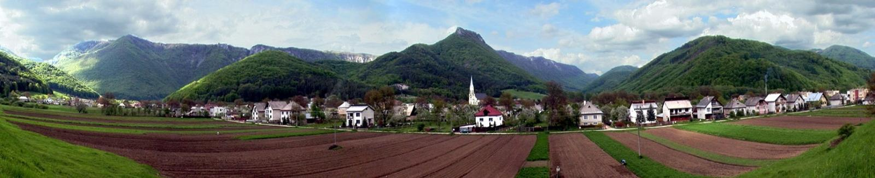

Pôvabné zákutia starého Muráňa majú nielen historickú, ale aj krajinotvornú hodnotu a dotvárajú aj dnes svojskú atmosféru Muráňa. Najstaršou časťou je „Majer“, z ktorej vznikla v stredoveku obec. „Pľac“ je malé námestie pred Obecným úradom a poštou, ktoré je križovatkou ciest smerom na Revúcu, Tisovec a Červenú Skalu.
Najzaujímavejšou časťou obce je „Pastovník“, čo bola pravdepodobne „Pastierska zem“ z roku 1672, kde mali pastieri a prví obyvatelia skromné drevenice. Obydlia dnešných obyvateľov sú postavené na miestach pôvodných dreveníc. V čase jarných a jesenných prívalov sa zjavuje na povrchu podzemná voda a Pastovník sa mení na „muránske Benátky“.

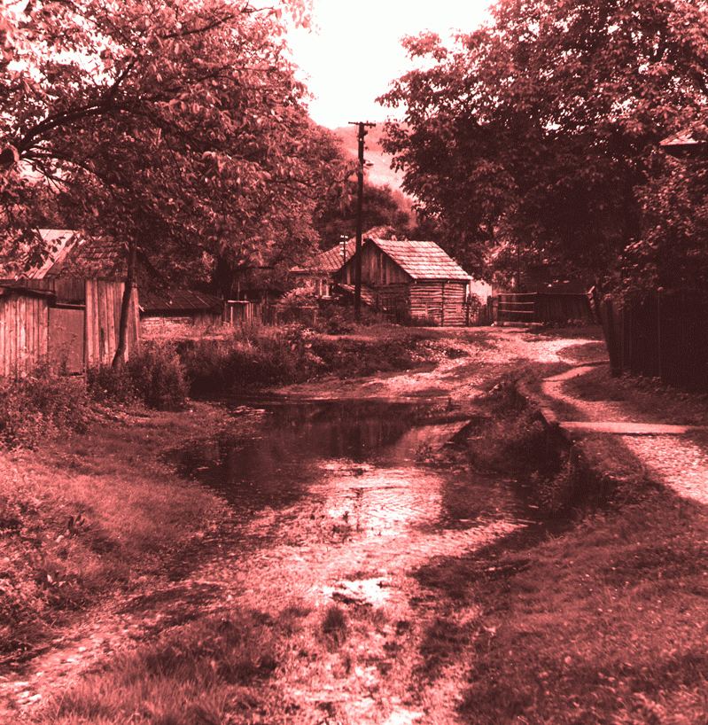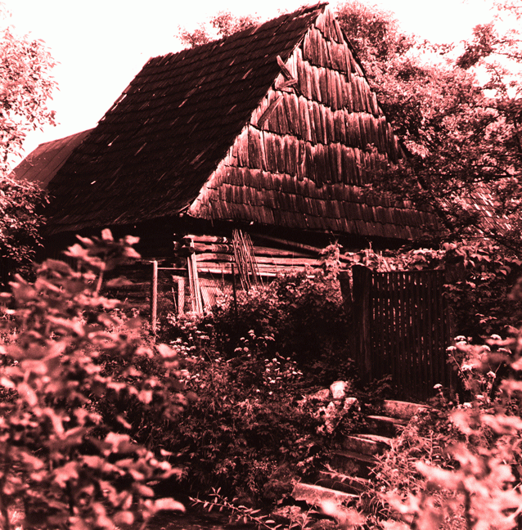

3.5.2 O názve obce
Hrad Muráň jestvoval už v roku 1271, v tom čase pod ním rovnomenná obec nejestvovala − spomína sa iba statok. Správa o obci nazvanej ako Podmuráň /MORANALYA/ pochádza z roku 1427, kedy je už známa ako mýtna stanica. V roku 1847 Muráň získal právo konať jarmoky, čo znamená, že sa stal mestečkom. V roku 1850 nápis na oválnom pečatidle znie MURÁNY VÁROS. V roku 1867 je už používaný iba názov MURANY.
Názov obce je doložený :
- z roku 1271 ako castrum Mwran
- z roku 1321 ako terra seu possessio ad Muran pertinens
- z roku 1427 ako Moranalya
- z roku 1435 ako Mwran,
- z roku 1773 ako Podmurany, maďarsky Murány, Murányalja, nemecký Unter-Muran
- od roku 1920 dnešný názov Muráň
Najstaršie osídlenie Majera a blízkeho Pastovníka na prameňoch vody dokladá najnovšiu jazykovú interpretáciu pôvodu mena Muráň. Významný slovenský jazykovedec profesor Šimon Ondruš tvrdí, že nielen meno Gemer (zo staršieho Gomer), ale aj Muráň má starý praslovanský pôvod: „Jazyková analýza na širšom slovanskom a indoeurópskom materiáli dokazuje, že mená Morav-, Murav- aj Muran označovali zavodnené, močaristé miesta. Naše Zlaté Moravce, Moravany ale aj Muráň sú pôvodné slovansko-slovenské lokality postavené na močaristých miestach!“
3.5.3 Z histórie
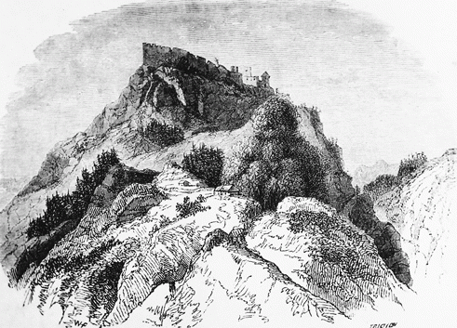Obec Muráň, ktorá vznikla roku 1321 pod hradom rovnakého mena, má takisto pohnutú históriu. Pred rokom 1438 sa stala mýtnou stanicou a jej význam znásobovali železorudné bane, hámre a huty. O vyspelom železiarstve svedčia pozoruhodné "Artikule Štellářu audolj Muráňskeho" o právach a povinnostiach uhliarov, hámorníkov a kovorobotníkov, spísané, vydané a potvrdené r. 1585 urodzeným a veľkomožným pánom Júliusom z Herbensteinu. "Jeho milosti Cisářské největšího Kapitána Zámku Muráňského". Zrúcaniny Muránskeho hradu sa rozprestierajú na brale Cigánka, ktoré dominuje celému kraju.Takmer 360 m dlhé a 96 m vysoké rumovisko mohutného hradu svedčí o bohatej a dramatickej histórii. Hrad bol dobytý len pomocou zrady (v čase Bašovcov a Wesselényiho), ale obec trpela viac: r. 1574 Muráň vypálili Turci, pričom mnohých Muránčanov
odvliekli do zajatia a v obci zostalo len 11 rodín, r. 1610 obec vypálili Bocskayho hajdúsi, mor v roku 1709 - 1710 si vyžiadal 446 obetí. V 19. storočí sa okrem prác v lese, na píle a furmančení zaoberali obyvatelia výrobou dosiek a šindľov, chovom oviec, dobytka a koní, ale od r. 1823 aj výrobou známej "muránskej" kameniny a keramiky v manufaktúrnej dielni. V rokoch meruôsmych sa odohrala 26. 2. 1849 medzi Muráňom a Tisovcom bitka, pri ktorej boli porazení slovenskí povstalci ( podľa povesti sa ranení skrývali v tzv. Hurbanovskej jaskyni, známej aj ako Brestová na začiatku Hrdzavej doliny ). V období SNP fašisti zastrelili v obci 12 mužov, čím sa zavŕšili dramatické udalosti v Muráni.

3.5.4 Zo súčastnosti
V obci sa nachádza Pošta, Zdravotné stredisko s praktickým lekárom pre dospelých, so stomatológom a gynekológom, Penzión u sysľa, pohostinstvo Koruna, Penzión Lykovec, obchody so zmiešaným tovarom COOP, súkromné potraviny a predajňa suvenírov na námesti.
Pri nástupe na náučný chodník vedúci na Muránsky hrad sa nachádza informačné stredisko Národného parku Muránska planina ( i-dom ).
Na lúkach pri Muránskej Lehote sa každoročne v auguste organizuje jedna z najzaujímavejších a divácky najvďačnejších akcií „Ródeo Muráň.“ Pre záujemcov o jazdenie a turistiku na koni slúži Jazdecký klub Predná Hora, v ideálne situovanom priestore otvorených lúk a východiskových trás do Národného parku Muránska planina. Od roku 1978 sa každoročne koná „Zimný prechod Muránskou planinou“, ktorého sa zúčastňujú peší turisti, no najmä bežkári z celého Slovenska, ale aj okolitých štátov. Trate prechádzajú najkrajšími časťami panenskej prírody Muránskej planiny, ktoré sú osobitne atraktívne najmä v bieloskvúcej zime. Mimoriadne obľúbený je aj „Horský duatlon“ (beh, jazda na bicykli, beh), najmä medzi mládežou.
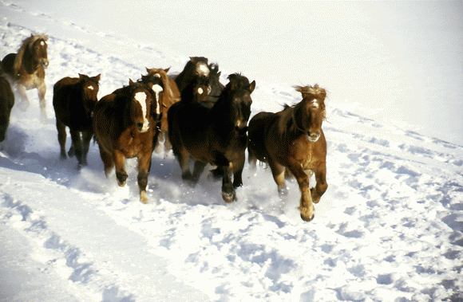
V r. 1950 bol založený na Veľkej lúke pri Muráni žrebčín, kde chovali ťažné kone pre lesné hospodárstvo a armádu a šľachtili nové plemeno krížením hucula s plemenami fjord, hafling a norik. V r. 1995 bol uznaný šľachtiteľský chov „norika muránskeho typu“ a od r. 1997 bol vyhlásený chov génovej rezervy „norika muránskeho“.
Nedaľeko obce smerom na Poprad sa nachádza unikátne Sysľovisko v lokalite Muránska planina – Biele vody. Je to špeciálne miesto, kde žije najpočetnejšia kolónia sysľov. Toto drobné chránené zvieratko môžete od marca do septembra obdivovať. Keďže sú sysle poriadni spáči, celú zimu prespia v norách pod zemou. Pozorovať ich môžeme len počas dňa, po západe slnka zalezú hlboko do nory. Najaktívnejšie sú hlavne počas slnečných dní. Výlet si určite naplánujte aj s deťmi. Malé chutné stvorenia sú zvyknuté na návštevy zvedavých turistov...
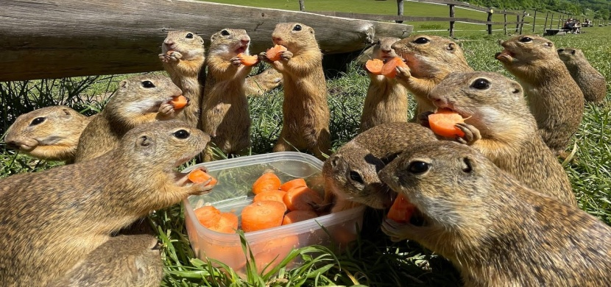

3.5.5 Z histórie pečenia Muránskych buchiet

Presný dátum kedy sa začali piecť muránske buchty neexistuje. Vie sa len, že to bolo v 70 rokoch 20. storočia. Buchty začali piecť v jedálni v pohostinstve Koruna (bývalý podnik Reštaurácie a Jedálne), kde sa táto miestna špecialita aj predávala. Vyhľadávali ju najmä turisti. Po určitej pauze sa podarilo obci odkúpiť na námestí dom rodiny Ďordevičovej a zriadiť pekáreň s predajňou muránskych buchiet. Prvé buchty pod obcou sa začali piecť a predávať v septembri 2017. Na 9. zasadnutí Obecného zastupiteľstva obce Muráň, ktoré sa konalo dňa 12.12.2019, bolo schválené uznesenie č. 71/2019 o založení spoločnosti s ručením obmedzeným pod názvom „Muránske buchty s.r.o.“, ktorej 100% vlastníkom je obec Muráň Dnes sa buchty pečú okrem klasických tvarohových, orechových, makových a lekvárových aj nutelové, vanilkové, jahodové ,čučoriedkové a marhuľové.

3.5.6 Symboly obce
Erb obce Muráň
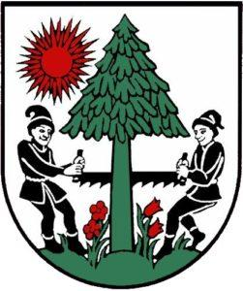
Erb Muráňa je historicky verný a heraldicky správny. Je súčasne celkom výnimočný, pretože taký to znak nepoužívala žiadna obec. V striebornom / bielom/ štíte zo zatrávneného zeleného trojvršia vyrastá vysoký zelený smrek. Po oboch stranách hrubého kmeňa sú v tráve na dvoch zelených stopkách dve červené kvetinky a dvaja čierno odetí lesní robotníci , ktorí čiernou pílou pília smrek. V strede výšky koruny stromov je veľké červené slnko.

Vlajka obce Muráň


Obecná vlajka má podobu štyroch pozdĺžnych pruhov bieleho, červeného, čierneho a zeleného. Vlajka má pomer strán 2 : 3 a ukončená je tromi cípmi, t. j. dvomi zástrihmi, siahajúcimi do tretiny jej listu. Farebnosť pruhov na vlajke je daná farbami obecného erbu. Obec vznikla po roku 1321 pri majeri pod hradom, ktorý sa spomína od roku 1271. Názov obce je doložený z roku 1271 ako castrum Mwran, z roku 1321 ako terra seu possessio ad Muran pertinens, z roku 1427 ako Moranalya, z roku 1435 ako Mwran, z roku 1773 ako Podmurany, maďarsky Murány, Murányalja, nemecký Unter-Muran. Dnešný názov Muráň sa používa od roku 1920.

Pečať obce

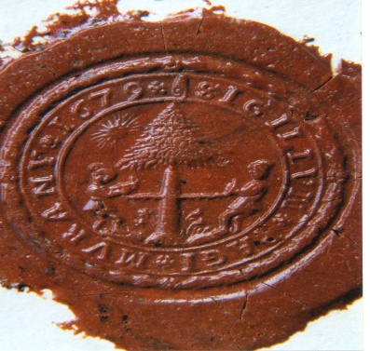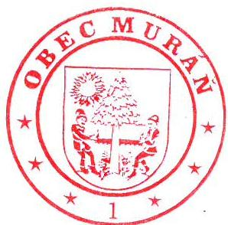

Pečatidlo obce z r. 1679, ktorého odtlačok vlastní obecný úrad, upozorňuje práve na prácu v lesoch. V poli pečatidla z trojvršia vyrastá ihličnatý strom, pod ním sú tráva a kvietky. Po stranách vysokého kmeňa dvaja lesný robotníci pília tento mohutný strom. Na ľavej strane koruny sa vznáša veľké slnko. Kruhopis pečatidla je vyrytý okolo znaku na stuhe je nápis: SIGILLVM*PAGI*MURANY*1679.

4. Informácie podľa § 20 ods. 1 zákona o účtovníctve

- informácie o vývoji účtovnej jednotky, o stave, v ktorom sa nachádza a o významných rizikách a neistotách, ktorým je účtovná jednotka vystavená, informácia sa poskytuje vo forme vyváženej a obsiahlej analýzy stavu a prognózy vývoja a obsahuje dôležité finančné a nefinančné ukazovatele vrátane informácie o vplyve činnosti účtovnej jednotky na životné prostredie a na zamestnanosť, s poukázaním na príslušné údaje uvedené v účtovnej závierk

4.1 Pohľadávky, záväzky a bankové úvery v EUR

4.1.1 Pohľadávky ( BRUTO)

Pohľadávky | Stav  k 31.12.2021 | Stav  k 31.12.2020
Pohľadávky do lehoty splatnosti | 8 000,49 | 11 808,80
Pohľadávky po lehote splatnosti | 82 831,52 | 82 566,36
Spolu : | 90 832,81 | 94 375,16

4.1.2 Záväzky

Záväzky | Stav  k 31.12.2021 | Stav  k 31.12.2020
Záväzky do lehoty splatnosti | 148 548,82 | 142 669,47
Záväzky po lehote splatnosti | 0,00 | 2 630,60
Spolu : | 148 548,82 | 145 300,07

4.1.3 Bankové úvery a výpomoci v EUR

Druh úveru | Poskytovateľ | Stav  k 31.12.2021 | Stav  k 31.12.2020
Debetný zostatok na BÚ | Všeobecná úverová banka  Slovenská sporiteľňa | 0,14 | 1,28
Dlhodobý investičný  Krátkodobá časť | Všeobecná úverová banka  Slovenská sporiteľňa | 0,00 | 7 459,50
Spolu : |  | 0,14 | 7 460,78

4.2 Bilancia aktív a pasív a výkaz ziskov a strát

4.2.1 Aktíva v EUR

Názov | Predchádzajúce účtovné  obdobie  k 31.12.2021 | Bežné účtovné  obdobie  k 31.12.2020
Majetok spolu | 6 521 530,47 | 6 818 764,05
- Neobežný majetok spolu | 6 288 608,47 | 6 402 457,61
z toho:
A.I. Dlhodobý nehmotný majetok | 4 500,00 | 4 500,00
A.II. Dlhodobý hmotný majetok | 6 040 228,35 | 6 154 077,49
A.III. Dlhodobý finančný majetok | 243 880,12 | 243 880,12
- Obežný majetok spolu | 225 577,58 | 408 757,05
z toho:
B.I. Zásoby | 2 660,80 | 5 549,58
B.II. Zúčtovanie medzi subjektmi verejnej správy | 0,00 | 5 519,33
B.III. Dlhodobé pohľadávky | 0,00 | 0,00
B.IV. Krátkodobé pohľadávky | 38 985,85 | 38131,26
B.V. Finančné účty | 183 930,93 | 359 556,88
B.VI. Poskytnuté návratné fin. výpomoci dlhodobé | 0,00 | 0,00
B.VI. Poskytnuté návratné fin. výpomoci krátkodobé | 0,00 | 0,00
- Časové rozlíšenie | 7 344,42 | 7 549,39
- Vzťahy k účtom klientov št. pokladnice | 0,00 | 0,00

4.2.2 Pasíva v EUR

Názov | Predchádzajúce účtovné  obdobie  k 31.12.2021 | Bežné účtovné  obdobie  k 31.12.2020
Vlastné imanie a záväzky spolu | 6 521 530,47 | 6 818 764,05
- Vlastné imanie | 1 539 903,42 | 1 619 697,89
z toho:
A.I. Oceňovacie rozdiely | 0,00 | 0,00
A.II. Fondy | 0,00 | 0,00
A.III. Výsledok hospodárenia, z toho: | 1 539 903,42 | 1 619 697,89
- Nevysporiadaný VH min. rokov | 1 619 697,89 | 1 624 206,33
- Výsledok hospodárenia za účtovné obdobie | -79 794,47 | -4 508,44
- Záväzky | 181 121,61 | 291 060,20
z toho:
B.I. Rezervy | 2 233,56 | 508,54
B.II. Zúčtovanie medzi subjektmi ver. správy | 6 019,09 | 113 470,81
B.III. Dlhodobé záväzky | 22 588,63 | 4 370,60
B.IV. Krátkodobé záväzky | 125 968,19 | 140 929,47
B.V. Bankové úvery a výpom. | 24 320,14 | 31 780,78
- Časové rozlíšenie | 4 800 505,44 | 4 908 005,96
- Vzťahy k účtom klientov št. pokladnice | 0,00 | 0,00

4.2.3 Výkaz ziskov a strát k 31.12.2021 v EUR

Náklady | Bežné účtovné obdobie |  |  |  |  | Bezprostredne predchádzajúce účtovné obdObie
Náklady | Hlavná  činnosť |  | Podnik. činnosť |  | Spolu | Bezprostredne predchádzajúce účtovné obdObie
Spotrebované nákupy | 194 548,85 |  | 66 322,26 |  | 260 871,11 | 218 547,59
Služby | 213 780,76 |  | 9 402,69 |  | 223 163,45 | 188 755,27
Osobné náklady | 1 058 416,31 |  | 94 569,73 |  | 1 152 986,04 | 1 231 747,75
Dane a poplatky | 39,84 |  | 13,25 |  | 53,09 | 3 746,50
Ostatné náklady na prevádzkovú činnosť | 37 598,03 |  | 534,20 |  | 38 132,23 | 17 625,78
Odpisy, rezervy a opr. p. a z účtov čas. rozlíšenia | 269 679,80 |  | 796,68 |  | 270 476,48 | 269 030,64
Finančné náklady | 17 590,00 |  | 1 088,20 |  | 18 678,20 | 20 442,35
Mimoriadne náklady | 0,00 |  | 0,00 |  | 0,00 | 0,00
Náklady na transfer a náklad z odvodu príjmov | 800,00 |  | 0,00 |  | 800,00 | 4 517,20
Spolu účtovná skupina 5 | 1 792 433,59 |  | 172 727,01 |  | 1 965 160,60 | 1 954 413,08
Výnosy,  daň z príjmov a výsledok hospodárenia | Bežné účtovné obdobie |  |  |  |  | Bezprostredne predchádzajúce účtovné obdObie
Výnosy,  daň z príjmov a výsledok hospodárenia | Hlavná  činnosť | Podnik. činnosť |  | Spolu |  | Bezprostredne predchádzajúce účtovné obdObie
Tržby za vlastné výkony a tovary | 49 922,98 | 189 591,84 |  | 239 514,82 |  | 220 616,80
Zmena stavu .. | 0,00 | 0,00 |  | 0,00 |  | 0,00
Aktivácia | 0,00 | 0,00 |  | 0,00 |  | 0,00
Daňové a colné výnosy a výnosy | 647 115,23 | 0,00 |  | 647 115,23 |  | 632 734,44
Ostatné výnosy z prev. činnosti | 11 384,56 | 591,16 |  | 11 975,72 |  | 25 903,43
Zúčtovanie rezerv a OP a ú. čas. rozl. | 1795,34 | 0,00 |  | 1 795,34 |  | 2 242,91
Finančné výnosy | 0,00 | 0,00 |  | 0,00 |  | 16,87
Mimoriadne výnosy | 0,00 | 0,00 |  | 0,00 |  | 0,00
Výnosy z transferov | 0,00 | 0,00 |  | 0,00 |  | 0,00
Výnosy z transferov v obciach, VUC | 985 771,77 | 0,00 |  | 985 771,77 |  | 1 071 982,77
Spolu účtovná skupina 6 | 1 695 989,88 | 190 183,00 |  | 1 886 172,88 |  | 1953 497,22
Výsledok hospodárenia po zdanení | -96 443,71 | 18 649,24 |  | -79794,47 |  | -4 508,44

4.3 Ďalšie informácie o konsolidovanom celku

4.3.1
Účtovné jednotky zahrnuté do konsolidovaného celku (KC) nie sú vystavené významným rizikám a neistotám.
Vplyv činnosti KC na životné prostredie - plnenie opatrení z programov na zlepšenie kvality ovzdušia vypracovaných pre oblasť riadenia kvality ovzdušia Muráň za rok 2021:
- Separovanie odpadu na zbernom dvore
- Čistenie, kropenie a umývanie ciest
- Čistenie rieky Muránky
- Realizácia systému zelene (kosenie verejných obecných priestranstiev, výsadba zelene, pravidelné zavlažovanie)
- KC sa riadi ustanoveniami zákona č. 223/2001 Z. z. o odpadoch, zákona č. 401/1998 Z. z. o poplatkoch za znečisťovanie ovzdušia a zákona č. 478/2002 Z. z. o ochrane ovzdušia a o zmene a doplnení niektorých zákonov v znení neskorších predpisov.

Vplyv činnosti KC na zamestnanosť:

Účtovná jednotka | Počet zamestnancov | Z toho vedúci zamestnanci
Obec Muráň | 19 | 1
ZŠ s MŠ Muráň | 40 | 4
Múzeum Muráň | 1 | 1
Muránske buchty, s.r.o. | 4 | 1

4.3.2
informácie o udalostiach osobitného významu, ktoré nastali po skončení účtovného obdobia, za ktoré sa vyhotovuje výročná správa

Po 31. decembri 2021 nenastali také udalosti, ktoré by si vyžadovali zverejnenie alebo vykázanie v účtovnej závierke za rok 2021.

4.3.3
informácie o predpokladanom budúcom vývoji činnosti účtovnej jednotky

Predpokladané investičné akcie realizované v budúcich rokoch :
  - Dobudovanie zábavného lanového parku
  - Nadstavba buchtárne
  - Rekonštrukcia umelého trávnika v areály ZŠ s MŠ
  - Riešenie havarijného stavu telocvične ZŠ s MŠ,
  - Postupná ďalšia rekonštrukcia komunikácií a chodníkov v obci
  - Revitalizácia ruiny hradu Muráň
  - Kyvadlová doprava pre turistov

4.3.4
informácie o nákladoch na činnosť v oblasti výskumu a vývoja

Účtovné jednotky konsolidovaného celku v roku 2021 nemali žiadne náklady na činnosť v oblasti výskumu a vývoja.

4.3.5
informácie o nadobúdaní vlastných akcií, dočasných listov, obchodných podielov a akcií, dočasných listov a obchodných podielov materskej účtovnej jednotky

Účtovné jednotky konsolidovaného celku v roku 2021 nenadobudli vlastné akcie, dočasné listy, obchodné podiely, ani akcie, dočasné listy a obchodné podiely materskej účtovnej jednotky.

4.3.6
informácie o údajoch požadovaných podľa osobitných predpisov

Pre účtovné jednotky konsolidovaného celku nie sú určené.

4.3.7
informácie o tom, či účtovná jednotka má organizačnú zložku v zahraničí

Účtovné jednotky konsolidovaného celku nemajú organizačné zložky v zahraničí.

5. Informácia o vývoji obce z pohľadu rozpočtovníctva
Základným nástrojom finančného hospodárenia obce bol rozpočet obce na rok 2021.
Obec zostavila rozpočet podľa ustanovenia § 10 ods. 7 zákona č.583/2004 Z. z. o rozpočtových pravidlách územnej samosprávy a o zmene a doplnení niektorých zákonov v znení neskorších predpisov. Rozpočet obce na rok 2021 bol zostavený ako prebytkový. Bežný rozpočet bol zostavený ako prebytkový a kapitálový rozpočet ako nulový.

Hospodárenie obce sa riadilo podľa schváleného rozpočtu na rok 2021.
Rozpočet obce bol schválený obecným zastupiteľstvom dňa 10.12.2020 uznesením č. 120/2020.
Rozpočet bol zmenený päťkrát:
- prvá zmena schválená dňa 26.3.2021 uznesením č. 130/2021,
- druhá zmena schválená dňa 24.6.2021 uznesením č. 141/d/2021,
- tretia zmena schválená dňa 19.8.2021 uznesením č. 155/b/2021,
- štvrtá zmena schválená dňa 27.9.2021 uznesením č. 168/b/2021,
- piata zmena schválená dňa 10.12.2021 uznesením č. 177/2021.,

5.1 Plnenie príjmov a čerpanie výdavkov za rok 2021 v EUR
 | Schválený rozpočet | Schválený rozpočet  po poslednej zmene | Skutočné  plnenie príjmov/ čerpanie výdavkov  k 31.12.2021 | % plnenia príjmov/  % čerpania výdavkov
Príjmy celkom | 1373061,30 | 1785804,66 | 1676947,58 | 93,90
z toho :
Bežné príjmy obec | 1358746,30 | 1497606,82 | 1446699,39 | 96,60
Kapitálovépríjmy | 0,00 | 0,00 | 0,00 | 0,00
Finančné príjmy | 0,00 | 263583,83 | 207241,34 | 78,62
Príjmy-ZŠ s MŠ | 14315,00 | 18893,01 | 18814,73 | 99,59
Príjmy-Múzeum | 0,00 | 5721,00 | 4192,12 | 73,28
Výdavky celkom | 1321682,00 | 1785804,66 | 1676947,58 | 95,37
z toho :
Bežné výdavky obec | 570332,00 | 727456,27 | 712287,82 | 97,90
Kapitálové výdavky | 0,00 | 172900,00 | 134329,55 | 77,69
Finančné výdavky | 7500,00 | 7500,00 | 7459,50 | 99,46
Výdavky  ZŠ s MŠ | 725450,00 | 819347,79 | 793578,45 | 96,85
Výdavky Múzeum | 18400,00 | 31021,00 | 29292,26 | 94,43
Rozpočet obce

V roku 2021 plnenie príjmov vo významnej miere ovplyvnili príjmy :
- v bežnom rozpočte:
- podielové dane, ktoré predstavovali zvýšenie oproti roku 2020 o 3,5 % vo výške 456376,65 EUR
- daň z nehnuteľností, ktorá predstavovala zníženie oproti roku 2020 o 1,5 %
- komunálny odpad a drobný stavebný odpad, ktorý predstavoval zníženie oproti roku 2020 o 2,00%
V roku 2021 čerpanie výdavkov vo významnej miere ovplyvnili výdavky :
- v bežnom rozpočte:
Funkčná klasifikácia | Rozpočet | Plnenie | %
01.1.1 Výdavky verejnej správy | 241 674,55 | 240 893,46 | 99,68
01.1.2 Finančná a rozpočt. oblasť | 10 972,00 | 10 961,56 | 99,90
01.3.2 Sčítanie obyvateľov | 3 718,88 | 3 718,88 | 100,00
01.3.3 Matrika | 4 151,82 | 4 151,82 | 100,00
01.7.0 Splátky úverov | 20,00 | 18,55 | 92,75
02.2.0 Prevencia COVID-19 | 26 801,20 | 26 801,20 | 100,00
03.2.0 Ochrana pred požiarmi | 17 038,60 | 16 196,11 | 95,06
03.6.0 MOPS | 8 085,48 | 8 080,78 | 99,94
04.1.2 Pracovná oblasť VPP | 38 315,40 | 38 297,16 | 99,95
04.5.1 Cestná doprava | 7 146,00 | 7 124,66 | 99,70
05.1.0 Nakladanie s odpadmi | 75 277,53 | 75 249,93 | 99,96
05.2.0 Nakladanie s odp. vodami | 43 600,00 | 43 579,86 | 99,95
06.2.0 Rozvoj obcí | 8 750,00 | 8 747,37 | 99,97
06.4.0 Verejné osvetlenie | 7 364,00 | 7 355,94 | 99,89
06.6.0 Občianska vybavenosť | 1 391,00 | 1 390,74 | 99,98
07.2.1 Zdravotné stredisko | 514,00 | 508,64 | 98,96
08.1.0 Šport a kultúra | 2 243,00 | 2 241,83 | 99,95
08.2.0 MÚZEUM | 31 021,00 | 29 292,26 | 94,43
08.2.0 Knižnica, KD, Hrad | 67 23103 | 67 215,14 | 99,98
08.3.0 Vysielacie služby | 3 922,00 | 3 912,17 | 99,75
08.4.0 Spoločenské služby | 16 923,00 | 16 915,72 | 99,96
09.1.2.1 Základné vzdelávanie | 15 730,20 | 15 730,20 | 100,00
09.1.1 Predškolská výchova - MŠ | 105 834,60 | 104 768,75 | 98,99
09.1.2.1 Základné vzdelávanie- 1.st. | 214 835,89 | 210 097,29 | 97,79
09.2.1.1 Základné vzdelávanie- 2st. | 389 463,41 | 384 631,58 | 98,76
09.6.0.1 Školská jedáleň - MŠ | 12 723,68 | 12 619,02 | 99,18
09.6.0.2 Školská jedáleň – 1. stupeň | 19 145,47 | 18 918,54 | 98,81
09.6.0.3 Školská jedáleň – 2. stupeň | 32 586,04 | 32 324,57 | 99,20
09.5.0. Školský klub detí | 16 990,30 | 16 990,30 | 100,00
09.5.0.1 Centrum voľného času | 600,00 | 600,00 | 100,00
10.2.0 Sociálne služby | 24 649,96 | 24 640,93 | 99,96
10.4.0 Sociálne dávky + RP | 13 469,44 | 13 469,44 | 100,00
10.7.0 Komunitné centrum + TSP | 87 957,48 | 74 485,73 | 84,68
10.7.0 Hmotná núdza – ZŠ s MŠ | 27 768,40 | 13 228,40 | 47,64
Sumár za OBEC | 727 546,57 | 712 287,82 | 97,90
Sumár za RO ZŠ s MŠ | 819 347,79 | 793 578,45 | 96,85
Sumár za RO MÚZEUM | 31 021,00 | 29 292,26 | 94,43
Sumár Obec + RO : | 1 577 915,36 | 1 535 158,53 | 97,29

- v kapitálovom rozpočte
Funkčná klasifikácia + účel | Skutočnosť v EUR
01.1.1 Kamerový systém | 5 633,84
03.2.0 Hasičská zbrojnica | 2 663,04
04.5.1 Cestná doprava - VZ | 1 026,00
06.2.0 Výstavba obce | 103 654,67
z toho: VZ – Kúpa predajného stánku | 2 100,00
VZ – Kúpa svietiaceho snehuliaka | 2 585,08
VZ – Projektová dokumentácia | 8 300,00
z minulého roku – Lanový park | 70 800,00
VZ – Lanový park | 13 199,66
VZ modernizácia bytu V ZŠ | 4 246,12
VZ – stavebné úpravy na šk. bytoch | 2 423,81
08.2.0 Údržba kultúrneho domu - VZ | 2 415,70
08.4.0 Rekonštrukcia pri Dome smútku (DS) - VZ | 18 936,30
Spolu | 134 329,55
- vo finančných operáciách:
Výdavkové finančné operácie boli čerpané na splátky investičného úveru v plnej výške 7459,50 EUR.
6. Schodok rozpočtového hospodárenia za rok 2021
Hospodárenie obce | Skutočnosť k 31.12.2021 v EUR  Účtovníctvo
Bežné príjmy spolu | 1 469 706,24
z toho : bežné príjmy obce | 1 446 699,39
bežné príjmy RO - ZŠ s MŠ | 18 814,73
bežné príjmy RO - Múzeum | 4 192,12
Bežné výdavky spolu | 1 535 158,53
z toho : bežné výdavky obce | 712 287,82
bežné výdavky RO- ZŠ s MŠ | 793 578,45
bežné výdavky RO- Múzeum | 29 292,26
Bežný rozpočet - schodok | 65 452,29
Kapitálové príjmy spolu | 0,00
z toho : kapitálové príjmy obce | 0,00
kapitálové príjmy RO | 0,00
Kapitálové výdavky spolu | 134 329,55
z toho : kapitálové výdavky obce | 134 329,55
kapitálové výdavky RO | 0,00
Kapitálový rozpočet - schodok | 134 329,55
Schodok bežného a kapitálového rozpočtu | 199 781,84
Úprava schodku | 24 649,80
Upravený prebytok/schodok bežného a kapitálového rozpočtu | 224 431,64
Príjmové finančné operácie s výnimkou cudzích prostriedkov  - prostriedky z roku 2018  - prostriedky z roku 2020 | 100 701,84  832,60  130 356,70
Výdavkové finančné operácie s výnimkou cudzích prostriedkov | 7 459,50
Rozdiel finančných operácií- prebytok | 224 431,64
Príjmy spolu | 1 701 597,38
VÝDAVKY SPOLU | 1 676 947,58
Rozpočtové hospodárenie obce | 24 649,80
Úprava schodku | 24 649,80
Upravené rozpočtové hospodárenie obce | 0,00

K 31.12.2021 neboli v dostatočnej výške zapojené príjmové finančné operácie.

7. Rozpočet na roky 2022 - 2024 v EUR
 | Skutočnosť k 31.12.2021 | Rozpočet  na rok 2022 | Rozpočet  na rok 2023 | Rozpočet  na rok 2024
Príjmy celkom | 1676947,58 | 1403536,00 | 1438884,70 | 1520021,97
z toho :
Bežné p. - obec | 1446699,39 | 1369718,00 | 1422154,70 | 1502389,97
Kapitálové p. | 0,00 | 0,00 | 0,00 | 0,00
Finančné p. | 207241,34 | 0,00 | 0,00 | 0,00
Príjmy-ZŠ s MŠ | 18814,73 | 24850,00 | 16730,00 | 17632,00
Príjmy-Múzeum | 4192,12 | 8968,00 | 0,00 | 0,00

 | Skutočnosť k 31.12.2021 | Rozpočet  na rok 2022 | Rozpočet  na rok 2023 | Rozpočet  na rok 2024
Výdavky celkom | 1676947,58 | 1403536,00 | 1438884,70 | 1520021,97
z toho :
Bežné výdavky obec | 712287,82 | 595255,00 | 595255,00 | 595255,00
Kapitálové výdavky | 134329,55 | 0,00 | 0,00 | 0,00
Finančné výdavky | 7459,50 | 0,00 | 0,00 | 0,00
Výdavky  ZŠ s MŠ | 793578,45 | 783823,00 | 828139,70 | 909276,97
Výdavky Múzeum | 29292,26 | 24458,00 | 15490,00 | 15490,00

V Muráni 15.6.2022 Ing. Roman Goldschmidt
starosta obce

